ХАТИРЧИ ТУМАНИНИНГ 2026 ЙИЛ I ЧОРАК ЯКУНИ БЎЙИЧА
ПАСПОРТИ

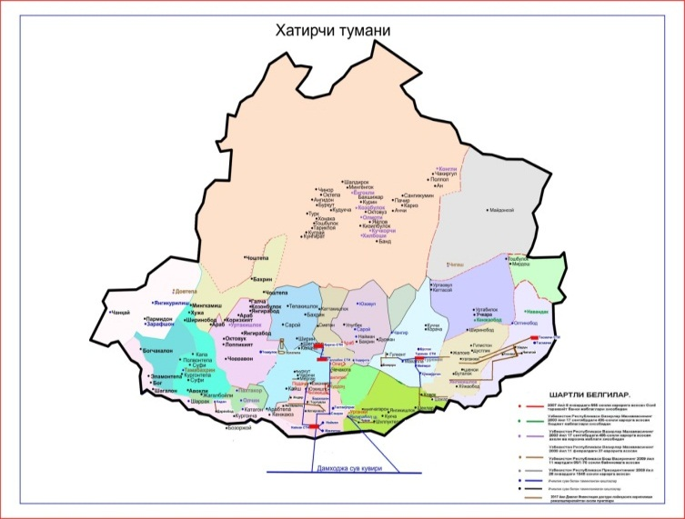 | I. Умумий кўрсаткичлар
Ташкил топган сана – 1964 йил 3 декабр;
Майдони – 1 418,0 кв.км
Чегара узунлиги – 205,2 км шундан, Самарқанд вилояти – 99,7 км, Нурота тумани - 65,3 км ва Навбаҳор тумани – 40,1 км.
Аҳоли сони – 219,6 минг киши
Маҳаллалар сони – 70 та;
Хонадонлар сони – 40 377 та;
Оилалар сони – 51 383 та.
 | II. Меҳнат баланси ва камбағаллик
 | Жами меҳнат ресурслари – 94,7 минг;  Иқтисодий фаол аҳоли – 74,7 минг;  Жами бандлар – 71,2 минг;  Расмий секторда бандлар – 46,8 минг;  Норасмий секторда бандлар – 17,1 минг;  Ишсизлар – 3,4 минг;  Мигрантлар – 3,4 минг;  Иқтисодий нофаол аҳоли – 20,1 минг; | Ишсизлик  даражаси  4,6 %;  (3 470 нафар)  Камбағаллик даражаси  4,7 %
III. Асосий иқтисодий кўрсаткичлар
Саноат:  Саноатнинг ишлаб чиқариш ҳажми – 580,5 млрд.сўм (ўсиш суръати – 118,1 %);  Вилоятдаги улуши ва ўрни – 1,0 % (3 ўрин);  Йирик саноат корхоналар – 3 та  Кичик саноат корхоналар (фаолиятда) – 212 та;  Саноат зоналари сони – 2 та (1 та ЁСЗ ва 1 та КСЗ) | Қишлоқ хўжалиги:  Қишлоқ хўжалиги ҳажми –906,7 млрд.сўм  (ўсиш суръати – 104,4 %);  Вилоятдаги улуши ва ўрни – 28,0 % (1-ўрин);  Қишлоқ хўжалиги ер майдонлари – 29 618 гектар.
Хизмат:  Бозор хизматлари ҳажми – 471,9 млрд.сўм  (ўсиш суръати – 117,0 %);  Вилоятдаги улуши ва ўрни – 5,7 % (5 ўрин)  Бозорлар ва савдо комплекслар сони – 6 та. | Аҳоли жон бошига кўрсаткичлар:  Саноат – 2 643,5 минг.сўм (ўсиш суръати – 116,6 %);  Хизматлар – 2 148,7 минг.сўм (115,5 %);  Қишлоқ хўжалиги – 4 128,8 минг.сўм (103,1 %);  Қурилиш – 798,6 минг.сўм (107,9 %).
IV. Ижтимоий соҳа
Мактаблар – 93 та (34,7 минг ўрин);  МТТлар – 472 та (16,2 минг ўрин); нодавлат МТТлар – 452 та.  Соғлиқни сақлаш муассасалари — 34 та (348 ўрин)  Касбий таълим муассасалари – 4 та (2,4 минг ўрин). | Спорт объектлари – 349 та (13 144 ўрин);  Кутубхоналар – 1 та (20 ўрин);  Маданият ва истироҳат боғлари – 1 та.  Маданий мерос обектлари – 105 та;
V. Молиявий ҳолати
Даромад:  Контингент даромад – 63,1 млрд.сўм  (режага нисбатан бажарилиши –106,1 %);  Маҳаллий бюджет даромади – 34,0 млрд.сўм (режага нисбатан бажарилиши – 103,5 %); | Харажат:  Харажатлар – 58,1 млрд.сўм  (режага нисбатан ижроси – 88,2 %);  Фуқаролар ташаббуси жамғармасига ажратилган маблағ  – 7,9 млрд.сўм (шундан, кўшимча манба ҳисобидан 0,5 млрд сўм).
VI. Коммуникация
Ичимлик суви тармоқлари узунлиги – 1 200,0 км;  (ичимлик суви билан таъминланганлик даражаси –71,0 %)  Электр тармоқлари узунлиги – 2 790,4 км; | Оқова сув тармоқлари узунлиги – 15,8 км;  Табиий газ тармоқлари узунлиги – 627,7 км;  (Таббий газ билан таъминланганлик даражаси – 32,1 %)  Автомобил йўллари узунлиги – 1 773,2 км;
VII. Уй-жой фонди | VIII. Кичик бизнес субъектлари
Якка тартибдаги уй-жойлар сони – 41 368 та;  Кўп қаватли уйлар сони – 81 та;  Шундан, ундаги хонадонлар сони– 1 220 та;  Ҳар бир аҳолига тўғри келадиган уй-жой фонди майдони 24,6 кв.м. | Рўйхатга олинганлар сони – 2 947 та;  Фаолият кўрсатаётганлар – 1 843 та;  Фаолият кўрсатмаётганлар – 788 та;  Фаолиятини тугатганлар – 51 та;  Янги ташкил этилганлар – 98 та.

